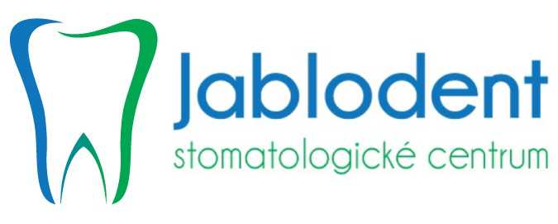

Kubálkova 5264/5
Jablonec nad Nisou 466 01

www.jablodent.cz

Přijmeme dentální hygienistku na plný nebo částečný úvazek.

- Tým našich lékařů se specializuje v oboru preventivní a záchovné stomatologie, parodontologie, stomatochirurgie a implantologie.

- Rádi umožníme praxi studentům v oboru dentální hygienistka.

Bližší informace Vám sdělí MDDr. Radka Pourová na telefonním čísle 603 146 921.

Těšíme se na spolupráci!

